员工拉新统计：查看邀请客户、首单与开发结果｜云上订货系统

先核员工拉新设置与原新增对象
员工拉新统计用于了解指定时间内新开发客户的下单进展。PC管理端从报表进入“员工拉新”，先记录企业、查询账号及本次比较的员工。标题中的邀请、首单与开发结果要回到原申请、客户档案和订单核查；本表没有逐客首单时间明细，不能把排行榜直接解释为邀请人数、全部历史首单或佣金结算。
管理员先查销售设置中的“员工拉新设置”。选择“邀请客户注册统计拉新员工”时，新增统计以已成为合作客户、仍有效的注册申请为新增对象，使用申请创建日期与申请记录所属员工。只是扫码、打开注册页或申请仍待跟进，不等于已经进入这组新增结果。完成合作的日期也不能替换申请创建日期；旧申请后来完成，先核它最初创建在哪个窗口。
选择“邀请客户注册和后台新增统计员工拉新”时，新增对象改为有效客户档案，使用档案创建日期与当前所属员工，后台建立的客户也可能进入。两个设置改变统计对象，不能只把它们理解为多显示一个来源标签。申请模式按申请编号去重，档案模式按客户编号去重；存在多条申请时，先核对应原客户，不能未经核查就把新增数当独立门店数。
员工归属也要分层记录：申请上的员工、客户档案当前所属员工、原订单保存的客户所属员工可能不同。尤其档案模式的新增数量与订单结果各从不同记录取得归属，转移客户后不能承诺历史数字自动全部改给新员工。找不到设置入口先核版本、应用与权限，保留原条件；不为了统一排名临时切换全企业统计设置。
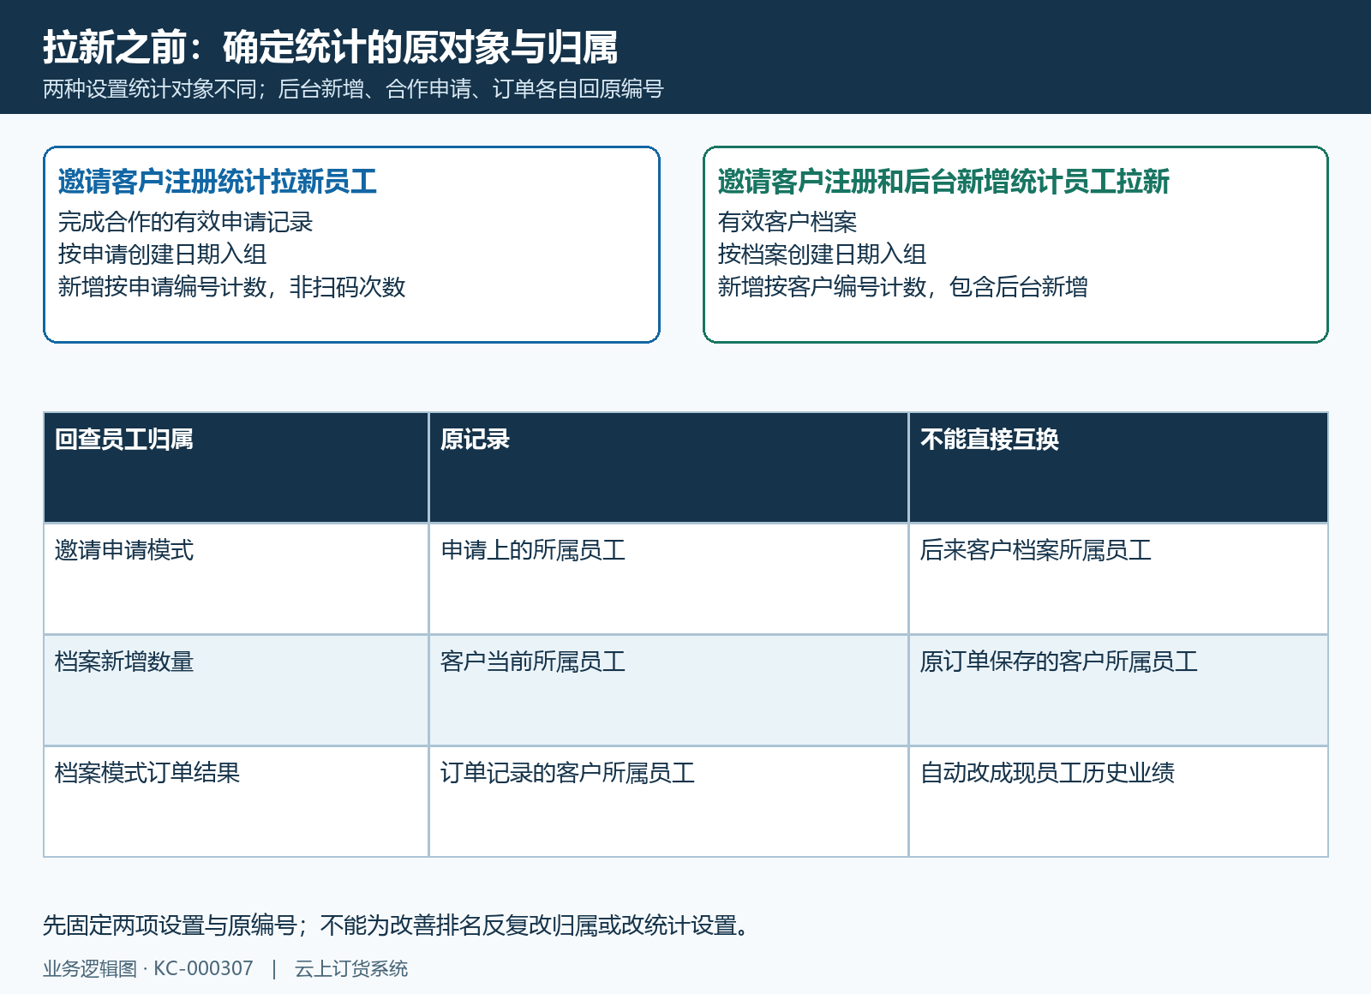
图1：申请模式与档案模式的入组对象、创建日期与员工归属分开核；不是两个同义开关。

用新增与订单两个日期窗口比较
页面提供本周、上周、本月、上月及自定义起止时间，默认本月。先选完整比较窗口并核界面回显，再刷新员工列表；日期控件支持时分秒，不能只记录九月或最后一天而忽略真实结束时点。本周和本月是按系统计算的日历区间，跨月比较应保存实际起止值，不把近三十天与本月混为同一周期。
这个报表同时限制新增对象创建日期和订单统计日期。申请模式先按申请创建日期入组，档案模式先按档案创建日期入组；组内客户的订单，还要在同一窗口内符合企业报表设置的单据日期与状态。订单统计日期可按提交时间或完成时间，不能统一当订单创建时间，也不能只因看到一张当前订单便认定应计入这次拉新结果。
教学例子查询九月：九月十日新建客户，九月十二日提交且符合统计状态的订单，在相应提交日期设置下可以进入本窗。该客户若十月二日才订货，九月有新增但没有这张十月订单；切到十月又要重新核客户入组日期，不能认为它仍自动作为十月新增。八月建立的老客户九月下单，也不能用这张订单证明九月开发了一名新客。
首单跨窗时，应沿原客户编号单独追查首次有效订单，保存建立、申请、提交与完成各时点，不能反复拉长报表窗口直到排名达到目标。比较员工时使用同一企业设置、日期依据与账号范围；部门列用于查看员工部门，本页的查询控件没有部门筛选，不能把该列作为筛选入口。范围受限或查询失败时先留证，不拿另一账号结果混入同一比较表。
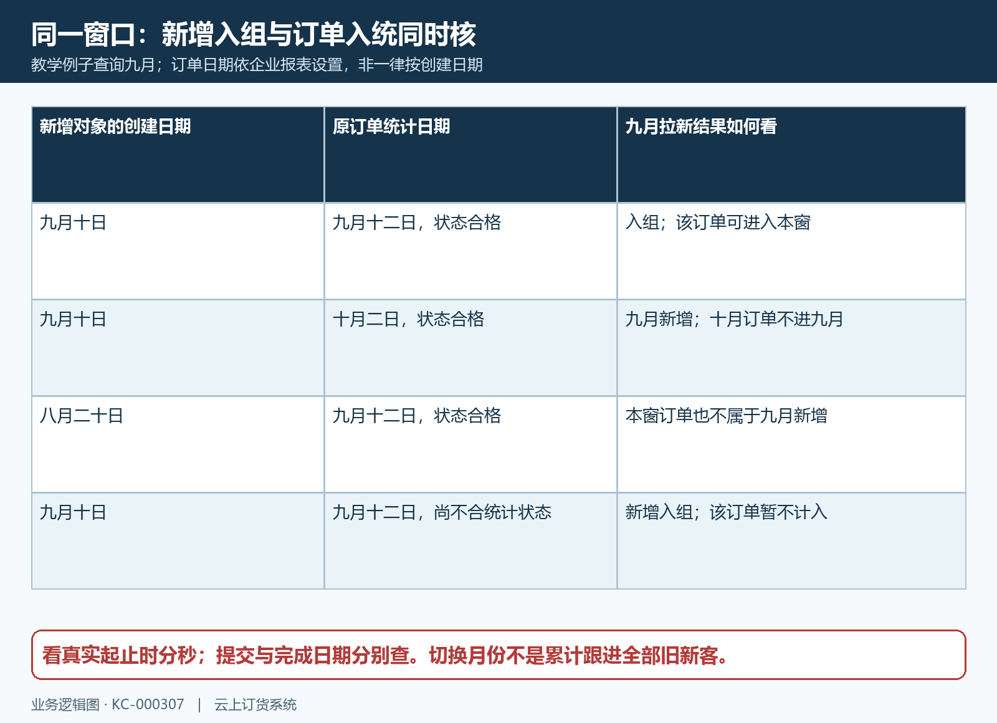
图2：九月教学例子同时核新增创建日期和订单统计日期；十月首单不自动进九月结果。

分别读新增下单客户订单数与金额
汇总区显示新增客户、有下单的新客户、订单数量、订单金额；员工行分别显示员工、部门、新增客户数、下单客户数、订单数量与订单金额。一个客户产生两张合格订单，下单客户数与订单数量仍是两种数；多张订单不能增加独立下单客户人数。列表可以按下单客户数、订单数量或金额排序，排序只是改变查看顺序，不说明首单发生先后。
本篇历史PC画面选择本月，汇总新增一、有下单新客零、订单零、金额零，员工吴对应同样结果。历史查询、汇总与员工行需在同一原范围分别读取。画面能证明当时这个查询呈现了一名新增和零订单指标，不能证明该客户加购未提交、没有购买意愿或一定存在登录障碍。不能凭这一行给客户贴无意向标签，逐客户核原记录才能说明真实障碍。
订单需为有效记录，并符合报表设置的单据状态。设置缺省时，默认统计从待出库起包含后续发货、收货与完成状态，并不是只有已完成订单，也不是所有待提交或待审核订单都自动算入。若企业已选择其他统计状态，按当前设置核原单；不能让客户重复提交一单来把零变成一，也不能用作废订单证明开发已经产生结果。
订单金额来自订单总额，并按订单扩展里的汇率换算，空汇率按一处理。它不能直接当实收金额、毛利或扣完全部退货的净成交额；本段查询没有把退货和收款逐笔合并扣算。涉及外币、退货或赊销，分别回原订单、退货与收款记录。转化比例也要先统一新增对象、归属与窗口，分母为零或两侧归属不同，不报一个看似准确的百分比。
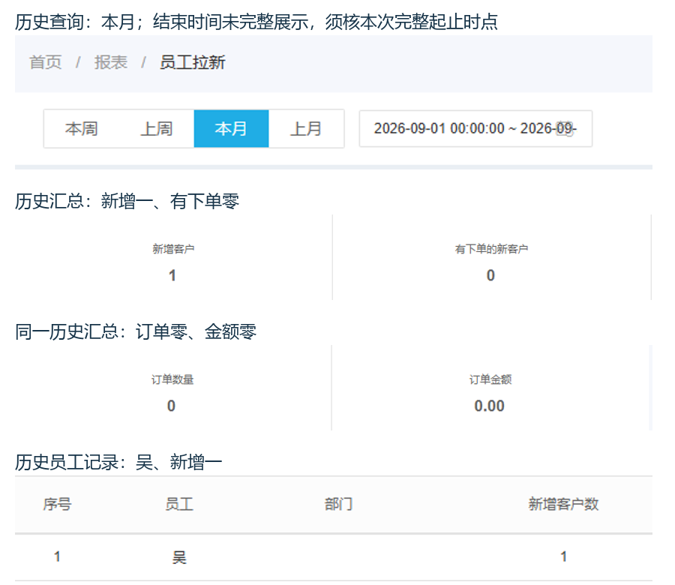
图3：历史PC本月新增一、下单客户零、订单零与金额零；仅能读取指标，不能推断购物车行为。

沿原客户与订单查零值和首单障碍
员工有新增但订单为零，先找这组新增对象对应的原客户，再核原注册申请、档案创建日期与所属员工。不要先假定所有新增都是商城邀请，更不能重新建同名客户用于测试；后台新增、注册后审核、原客户后来转移，分别解释入组与归属，不能混成“客户没注册成功”一种原因。
PC可从“客户→下单分析”辅助查看未下单名单，按客户类型、所属区域、所属员工及状态定位。历史画面中的便利店所属员工吴，显示注册与最近登录的相对时间，只能作为当时名单和字段的旁证；它与拉新表不是自动钻取出的同一客户明细，也没有展示订单单号和购物车内容。客户最近登录过，仍不能推出已经提交订单或已符合拉新统计条件。
若客户说明已经订货，请对应岗位核原订单号、有效状态、提交和完成时间、统计设置及归属。报表零值可能是订单尚未到统计状态、时间落在窗口外、客户不属本窗新增，或原员工归属不同；这些都不能靠再建一单解决。查看入口报错、没有返回或只更新部分区域时，先刷新同一原查询并保存最后成功时点，不能把旧画面的零值当新查询结果。
确实未形成原订单时，再问具体障碍：能否使用原账号登录、是否完成合作审核、商品与价格是否适用、数量和配送要求能否满足。由对应员工接续真实申请与订货准备，不承诺代客户成交。首单判断以第一张符合当前业务条件的原订单为依据，购物车、报价和沟通记录各自保留，但不拿它们替代订单结果；未取得本次登录、审核或首单结果时继续待核。
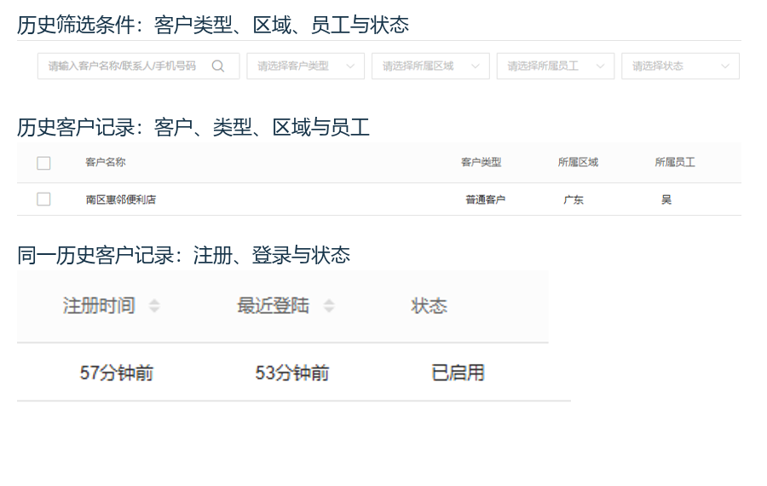
图4：历史PC未下单名单的筛选、员工及登录时点；未展示原订单与购物车，不能证明成交原因。

固定导出条件并保留失败原结果
导出前固定企业、账号客户范围、拉新设置、真实起止时间、订单日期依据与状态，以及当前排序列。由有导出权限的账号使用本页导出按钮，取得文件后核“员工拉新”表头、员工与部门、四类数量金额及筛选说明，再与刷新后的屏幕核同一员工；下载成功提示只是文件结果，不能证明当前统计已经符合全部业务条件。
汇总和员工列表分别请求数据，一处更新不意味着另一处同步成功。表格默认每页十行，翻页后不要拿当前可见几行简单相加替代顶部全量汇总。导出规则会从首页取受条数上限控制的数据，因此也不能把文件行数等于当前页面行数当必要条件；若员工较多，要核实际文件范围和是否触及上限，不拼接不同查询时间的旧文件冒充一次完整导出。
导出失败、文件缺行或字段与屏幕不一致，保留原错误、查询时点、设置模式、条件和脱敏员工编号，先查最后一次成功下载。不要为了下载临时切换全企业拉新设置，也不将空文件解释为本期没有新增。两个设置模式的文件应分别核字段口径，受限账号与全量账号也不能互相替代。本次查询和导出返回须按实际原结果确认，历史按钮可见不能证明已经取得文件。
维护人员接手时核当前部署、账号权限与同条件返回，经办人提供原申请、客户和订单的关联，主管确认比较范围。说明究竟是未拿到结果、只拿到部分数据还是业务条件确为零，三者分开交接。原截图只能辅助定位，不能将历史导出按钮可见当本次下载结果；纠错后仍回同一原员工与原客户核，避免改动生产设置来验证猜测。
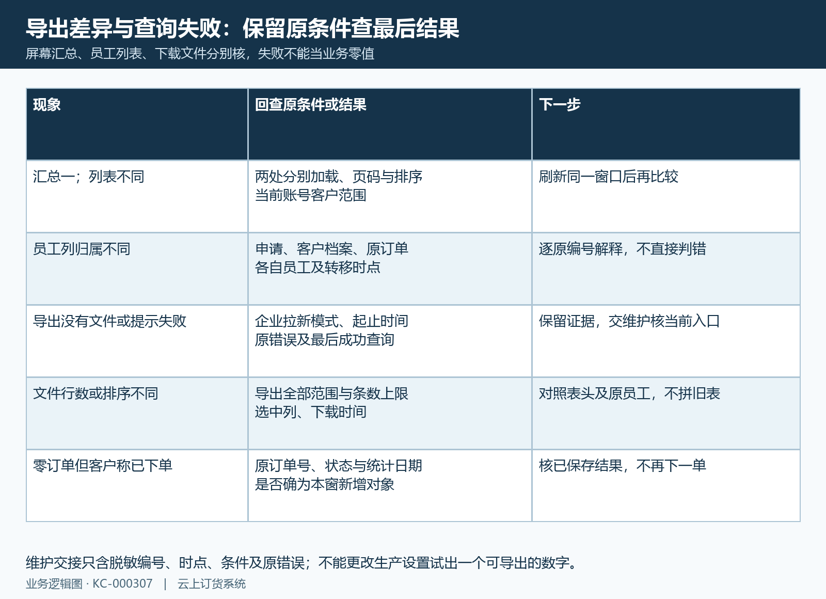
图5：汇总、列表、文件各核原条件；无返回与业务零值分开，归属、时间和状态沿原记录查。

把开发结果交接为具体首单跟进
主管根据已核清的结果安排跟进：仍在申请阶段，交原合作申请负责人核剩余资料与审核；已成为客户但未有合格订单，交原所属员工查登录和采购障碍；原订单已存在但不进统计，交对应岗位核状态、日期和归属；订单已计入，则继续核履约与后续收款，不能只为拉新排行榜停止真实业务交接。
手机管理端的“邀请客户”画面用于准备员工邀请物料。历史卡片头部只显示员工邀请信息，没有可用二维码，不能提供当前扫码链接，也不能证明邀请关系已落到某个客户。真正使用前应核当前企业、员工与注册规则，客户继续使用真实账号和原申请，不能通过重新扫码或重复注册覆盖已存在的客户档案。
一次跟进记录说明原客户脱敏编号、入组对象及创建时间、申请和档案员工、原订单号与统计日期、当前障碍、负责岗位及下一次核查时点。客户转移给其他员工时保留原交接依据，分别解释新增和订单归属，不擅自把历史开发金额认定为新员工佣金。没有首单证据时明确写待形成有效原订单，不能写成已转化只是还没发货。
再次回看使用相同窗口与设置，比较哪位客户新增了符合条件的原订单、哪个申请仍未完成、哪项查询失败尚待维护。跨月首单沿原客户另查，不用下个月拉新排名代替这批客户的后续结果。结论应落在具体原记录和未完环节。历史画面和规则图不能证明本次首单、归属变更或导出已完成，当前原申请、客户档案、订单及实际文件分别核，未取得的结果继续待核。
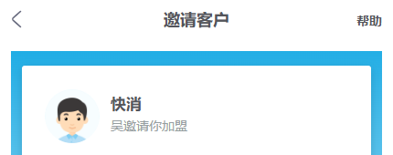
图6：历史手机邀请员工卡片头部，图中未展示可用二维码；邀请物料不等于合作与原订单结果。

下一步学习
继续核邀请客户订货及客户未下单预警，沿原申请、客户与订单接续首单跟进。

